根据私募排排网截止2021年12月31日数据，2021年度收益率超过30%的私募量化多头选股产品共218只。其中管理规模超100亿的私募发行的产品95只，占43.5%；50-100亿12只，占比5.5%；20-50亿28只，占比12.8%；10-20亿14只，占比6.4%；5-10亿11只，占比5.0%；管理规模0-5亿起步阶段私募产品共58只，占比26.6%（具体产品占比如下图1所示）。

图1：2021年度，超30% YTD收益私募量化多头产品占比分布

图2：2021年12月，相较11月份收益率下滑至30%以下的17只产品
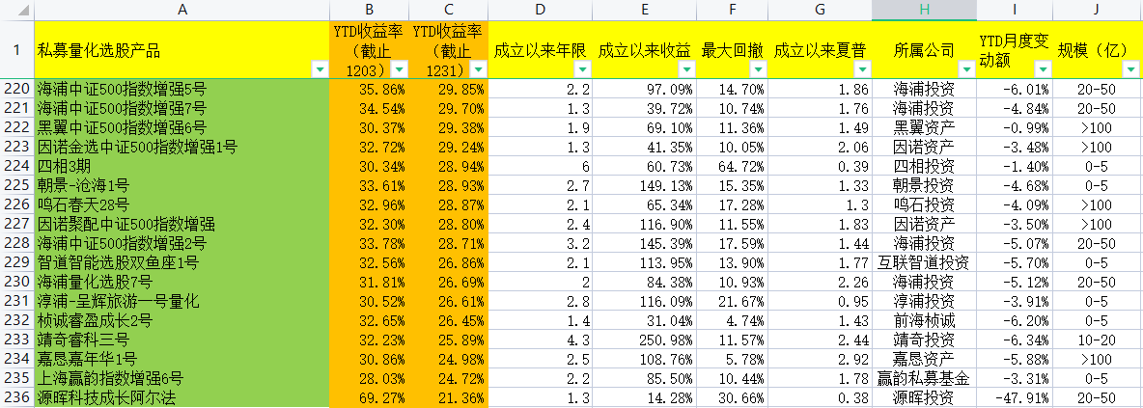
相较于11月份，该218只全年收益率维持在30%以上私募量化多头策略产品12月度平均收益率下降0.42%，该策略整体经历了一定幅度的回撤，某些产品包括百亿龙头甚至出现了2021年度最大回撤（发生于12月24日）。另有17只产品相较11月份，收益跌至30%以下，其平均12月回撤6.97%，如上图2所示（其中源晖投资的产品——源晖科技成长阿尔法甚至出现了47.91%的巨幅回撤）。
表1 分规模私募12月度YTD平均变动额
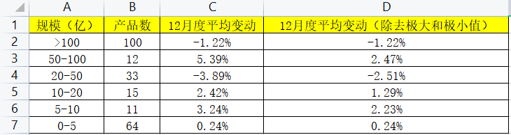
如上表1所示，从分项数据看，12月度，百亿私募YTD平均回撤1.22%；50-100亿私募平均上升5.39%（除去极大值——国恩AI高频量化1号的月度增幅37.53%，50-100亿私募YTD平均增幅2.47%）；20-50亿私募YTD平均下降3.89%（除去极小值——源晖科技成长阿尔法的月度降幅47.91%，20-50亿私募YTD平均降幅2.51%）;10-20亿私募YTD平均上升2.42%（除去极大值——智领兆元正道1期的月度增幅18.17%，10-20亿私募YTD平均增长1.29%）；5-10亿私募YTD平均上升3.24%（除去极大值——河洲伊雷多空一号的月度增幅13.29%，5-10亿私募YTD平均增长2.23%）；0-5亿私募YTD则平均上升0.24%，无明显极值误差。整体上看，虽量化多头产品12月度仅经历不到上下3百分点的变动额，但实际降幅从12月24日已经开启，直至2022年初（12月末几天的市场回暖属于缩量反弹，整体并未修复颓势，故需进一步关注2022年1-2月全策略产品变动以确定回撤情况，目前2022年首周1.4 - 1.7，大部分产品均呈现不同幅度回撤，市场走势不佳）。12月度，相较于百亿规模头部私募，中小规模私募保持了较好的稳步上升，但20-50亿规模私募则表现不佳，33只占比12.84%的产品平均经历了2.5百分点的回撤，且出现一定走势分化表现。

图3：11月度，YTD收益保持在50%且最大回撤低于10%的15只产品
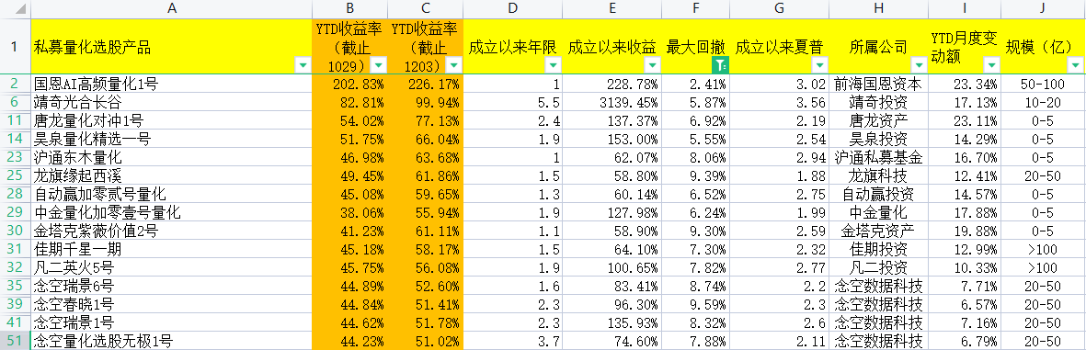

图4：12月度，YTD收益保持在50%且最大回撤低于10%的17只产品
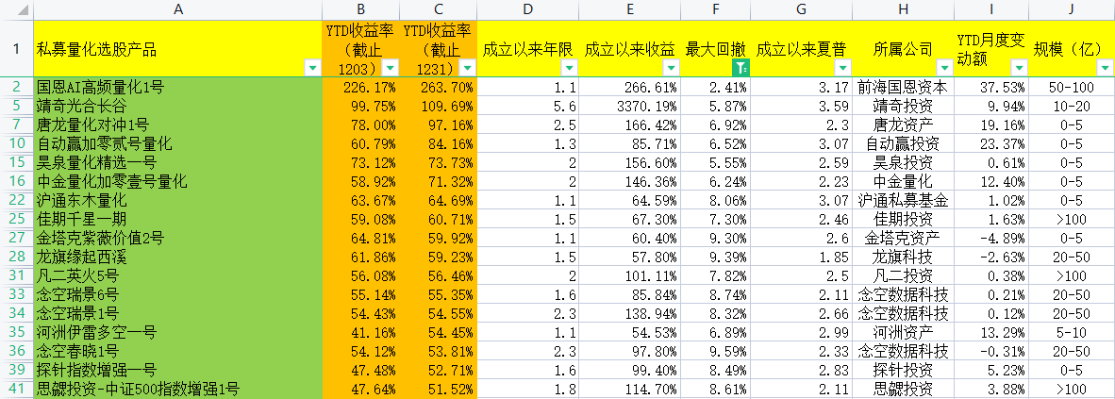
分项来看，头部产品表现仍然优异，如图3所示的15只产品，在11月度保持50%以上收益率同时，维持最大回撤小于10%，其在12月度依然保持稳健表现。而进入12月度，保持50%收益，低于10%回撤的产品新增3只至17只，包括新进入百亿规模的思勰投资的500指增产品、2021年度保持稳健上升的探针投资的指增产品，以及凭借12月份13.29%强势攀升的5-10亿规模河洲资产伊雷多空一号。该17只产品12月度平均增幅7.11%，而几只头部产品甚至出现了超过20%的增幅。另外，念空数据科技（20-50亿）依旧保持稳健的投资表现，在头部产品中占据3席。

分规模分析，管理规模百亿以上私募中，鸣石投资（18只），金锝资产（17只），聚宽投资（16只），因诺资产（9只）合计占有量化多头百亿私募60%（60/100）的市场份额，具体数据如下所示：

图5：量化多头主要百亿私募产品年度平均收益、最大回撤及12月度收益变动统计
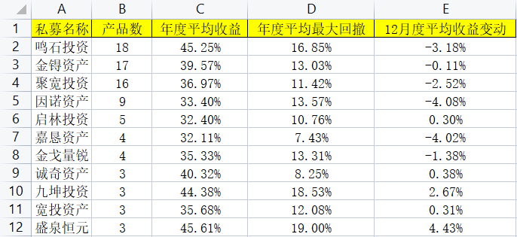

①鸣石投资：截至12月31日，鸣石投资18只产品平均YTD收益率45.25%，平均最大回撤16.85%，平均月度YTD下降3.18%，12月度该策略全产品经历小幅回撤。
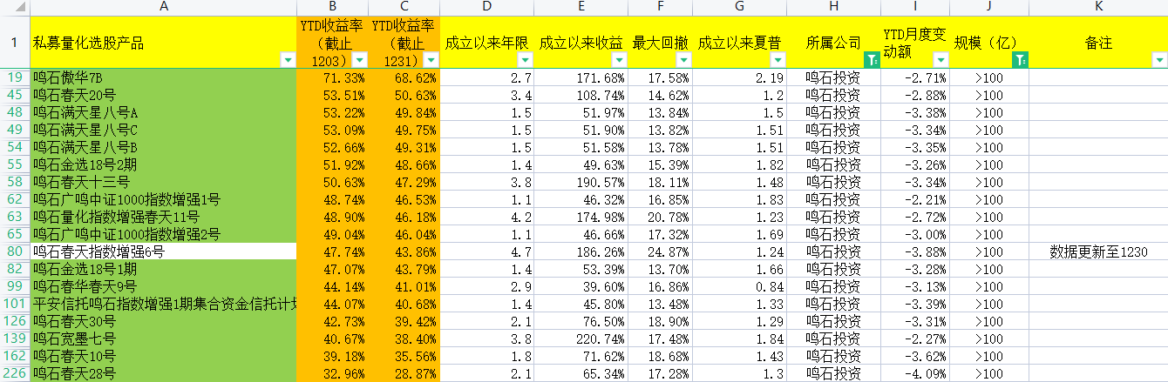

②金锝资产：截至12月31日，金锝资产17只产品平均YTD收益率39.57%，平均最大回撤13.03%，平均月度YTD下降0.11%，12月度该策略除500指增系列3只平均上升1.05%外，其余1000指增产品均经历小幅回撤。
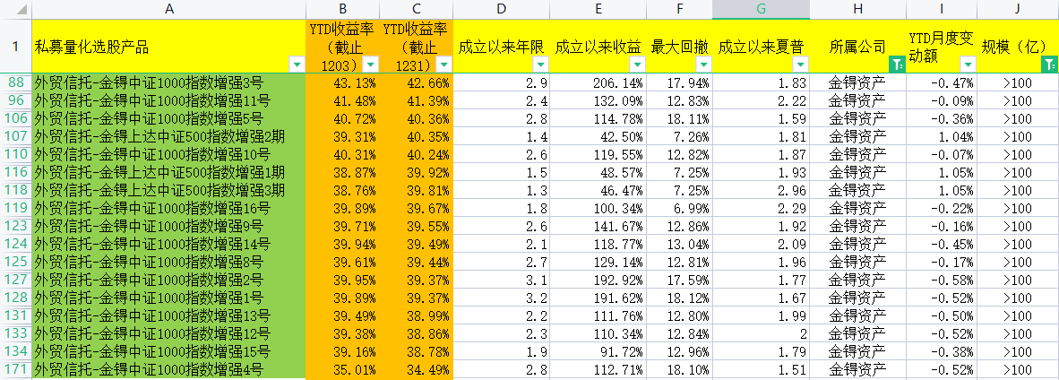
③聚宽投资：截至12月31日，聚宽投资16只产品平均YTD收益率36.97%，平均最大回撤11.42%，平均月度YTD下降2.52%，12月度该策略全产品经历小幅回撤。
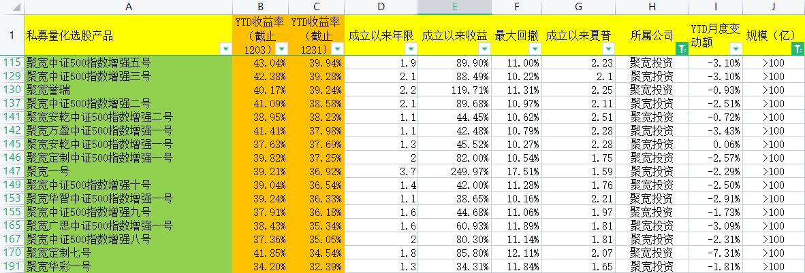

④因诺资产：截至12月31日，因诺资产9只产品平均YTD收益率33.40%，平均最大回撤13.57%，平均月度YTD下降4.08%，12月度因诺资产该策略全产品回撤百分比为百亿私募中最大。
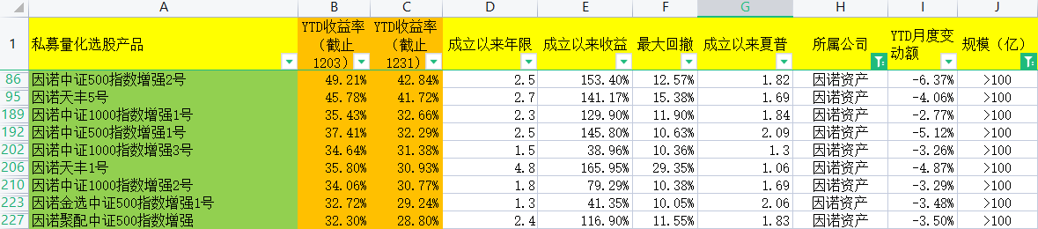

管理规模50-100亿私募12月度整体表现良好，除去37.53%增幅的国恩AI高频量化1号，其余平均收益上升2.47%；且除珠海致诚卓远两只产品，其余50-100亿私募平均最大回撤仅9.76%，很好地做到了收益和回撤的双线良性发展：
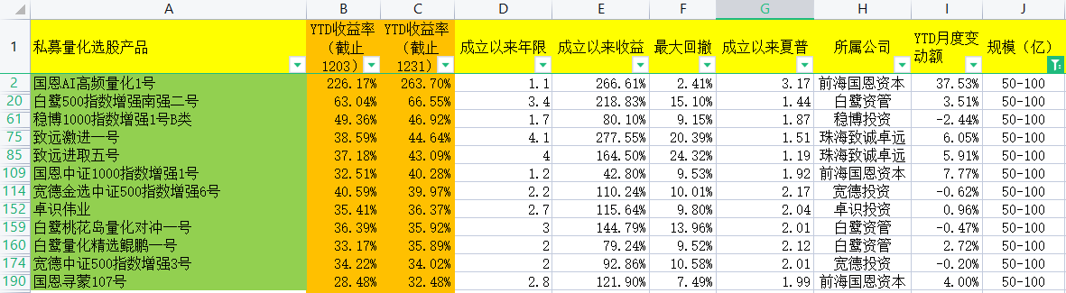

管理规模20-50亿的私募公司12月度整体表现不佳，除去源晖投资——源晖科技成长阿尔法47.91%的降幅外，其余32只产品整体平均回撤2.51%。特别是2021年度整体收益占据前15列席的优美利投资的3只产品，12月度整体经历平均12.94%的回撤，具体数据如下：

①海浦投资7只产品的2021年度平均收益率为29.60%，与11月度表现相比，平均下降5.19%。而观察发现，如图6-8，海浦投资在12月24日几乎均经历了本年度的最大回撤。
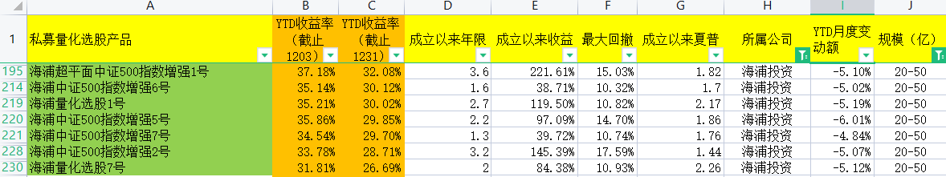

图6：海浦超平面中证500指数增强1号2021年度回撤
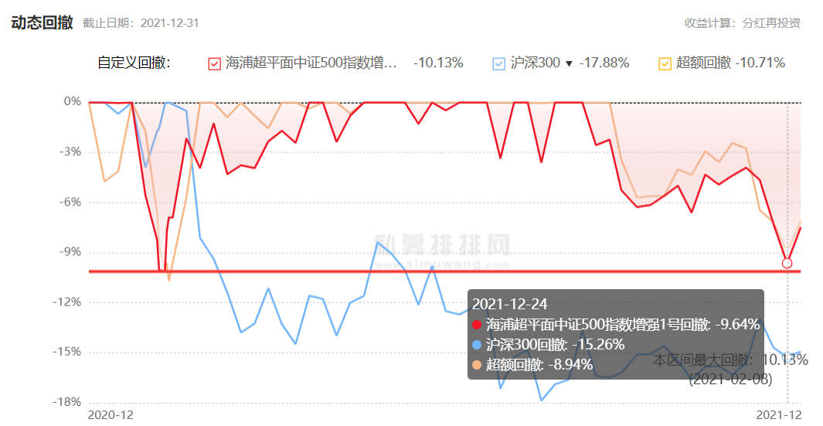
图7：海浦中证500指数增强6号2021年度回撤
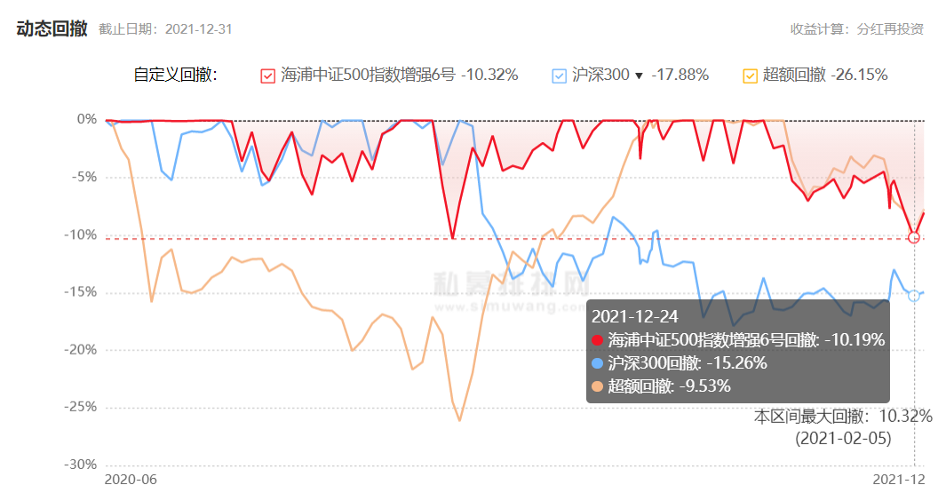
图8：海浦中证500指数增强2号2021年度回撤
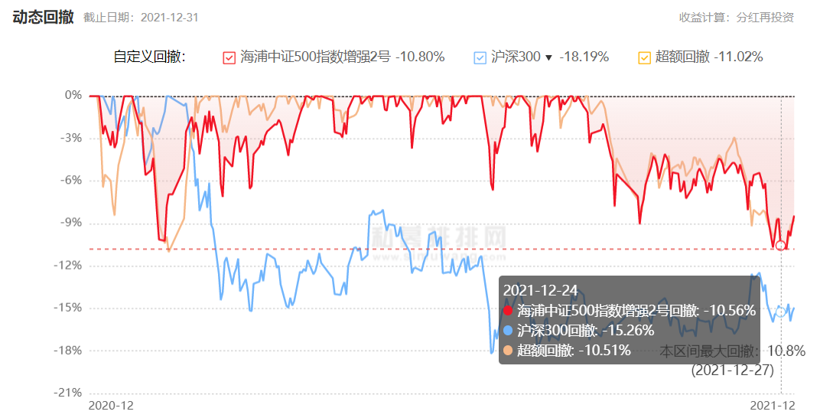

②龙旗科技也经历了类似海浦投资的回撤情况，但6只产品整体幅度较小（-3.24%）。但不同于海浦投资，龙旗科技一直保持着高收益高回撤的激进策略：6只产品2021年度平均收益率52.98%，平均最大回撤也达到了了22.43%，无论收益还是回撤在20-50亿规模私募中均为首位。其中，成立年限最长（平均5年）的三只产品2021年度平均收益率为49.42%，而最大回撤则为33.71%，期间一直保持着高收益高回撤的策略。而另外3只平均成立年限为1.7年，回撤保持在平均11.16%，可以龙旗科技在量化多头产品上，保持着双主线发展的策略，新成立产品在回撤和收益的控制上要优于早期产品，但整体依旧保持着强劲势头。

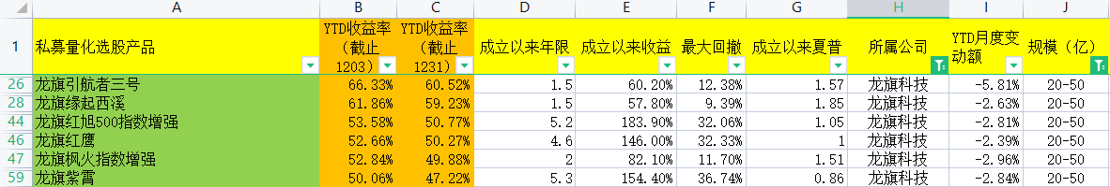

③念空数据科技在12月度的表现则较为持平，较新的3只产品（平均成立年限2.1年）12月度平均上涨0.01%，但收益保持在量化多头全策略产品的前15，为平均54.57%。而成立年限较久（3.7年）的两只代表产品，12月度也经历了较大幅度回撤，分别为4.14%和5.73%，其中念空量化选股无极4号也在12月24日经历了下半年度的最大回撤，为-7.44%。
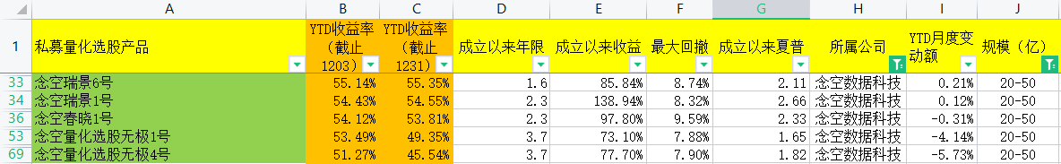

图9：念空量化选股无极4号2021年度回撤
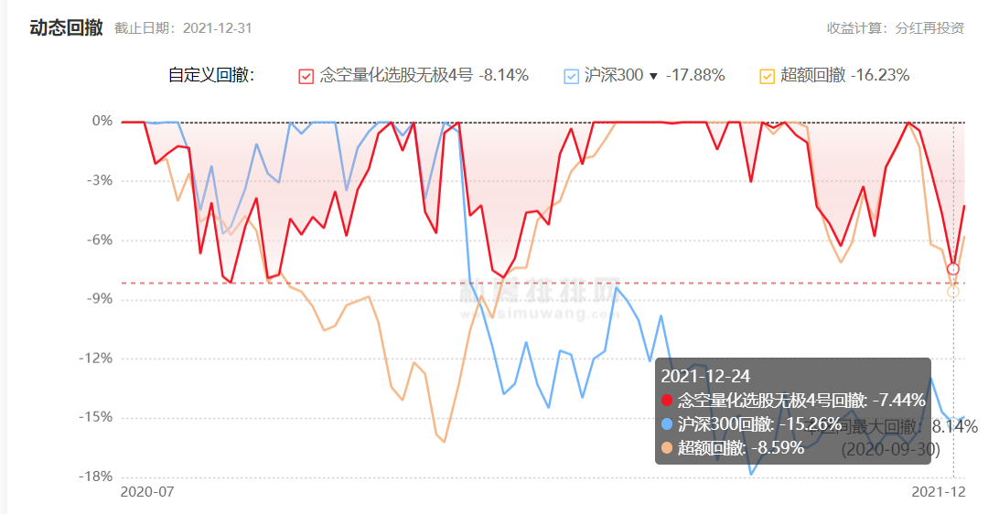

④优美利投资的3只量化多头产品尽管今年收益整体表现非常优异，但其12月也同样经历了近两月内的大幅回撤，相比11月份，平均下降-12.94%。平均收益自12月3日的93.29%滑落至80.35%，且三只产品如下图所示，均在12月24日经历了大幅回撤。
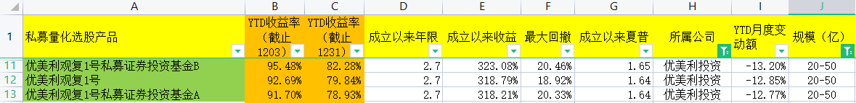

图10：优美利观复1号私募证券投资基金B 2021年度回撤
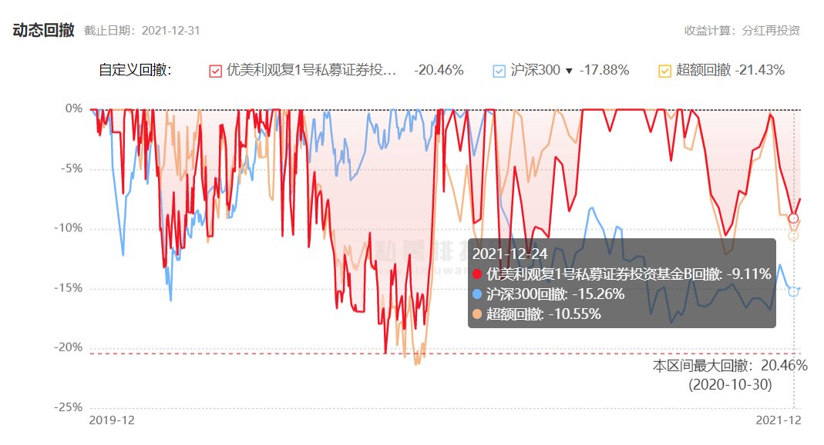
图11：优美利观复1号2021年度回撤
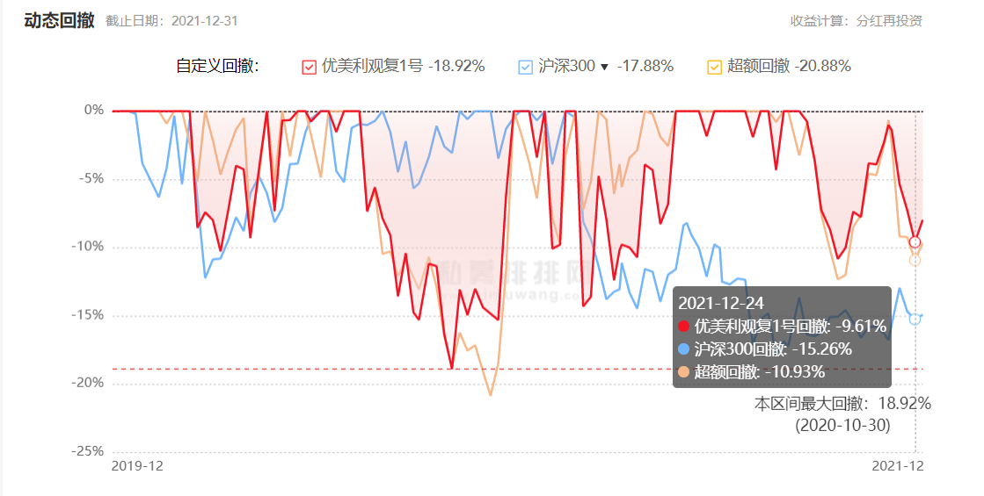
图12：优美利观复1号私募证券投资基金A 2021年度回撤
